Rēzeknes pilsētas izglītības iestāžu
ANGĻU VALODAS skolotāju
Metodiskās apvienības
izvērtējums
par 2015./2016.mācību gadu

- Metodiskās apvienības vadītājs

Olga Supe, Rēzeknes Valsts 1. ģimnāzija, angļu valodas skolotāja, MA vada ceturto gadu, e-pasts:olgasupe44@inbox.lv , tel. 29646781

- Informācija par metodisko apvienību (MA):

- Metodiskās apvienības mērķauditorija: Rēzeknes pilsētas vispārizglītojošo skolu, tehnikuma, mākslas un mūzikas vidusskolu angļu valodas skolotāji
- Dalībnieku skaits: 36
- Metodiskās apvienības darbības galvenie uzdevumi:
1) Paaugstināt izglītības kvalitāti, pilnveidojot pedagogu mācību, audzināšanas un metodiskā darba kompetences.

2) Veicināt jaunu pieeju pedagoģijā, psiholoģijā un vadības teorijā, izzināšanu, ieviešanu, īstenošanu un popularizēšanu izglītības procesā.

3) Nodrošināt pedagogu profesionālās meistarības pilnveidi un tālākizglītošanos.

4) Vākt, apkopot un analizēt informāciju par aktualitātēm izglītības procesā, uzkrāt, sistematizēt un popularizēt pedagogu radošo pieredzi.

5) Organizēt pedagogu un izglītojamo radošo, zinātniski pētniecisko darbību, mācību priekšmetu olimpiādes un konkursus.

- 2015./2016.m.g. prioritāšu (Pedagogu radošās darbības popularizēšana un Mācību metožu, paņēmienu daudzveidība mācīšanas procesa kvalitātes pilnveidei) īstenošana:
- Izglītojoši semināri skolotājiem ar OUP pārstāvi Daci Mišku un Express Publishing pārstāvi Tatjanu Ginzburgu.
Dalība ikgadējā 15. Latgales angļu valodas skolotāju metodiskā konferencē „English Learning and English Teaching for Life”
- Konkurss un olimpiāde pilsētas 6. un 9. klašu skolēniem.
- Dalība Latgales reģiona 6. atklātajā angļu valodas olimpiādē vidusskolēniem.
- Latgales reģiona 3. atklātā angļu valodas olimpiāde 8.-9. klašu skolēniem.
- Valmieras angļu valodas skolotāju uzņemšana Rēzeknē.

- Metodiskās apvienības darbības virzieni:
1. Informatīvi izglītojošais virziens.
2. Pētnieciski metodiskais virziens.
3. Profesionālo kompetenču pilnveides virziens.
4. Pedagoģiskās pieredzes izzināšana un pedagogu radošā darbība.
5. Izglītojošie pasākumi skolēniem.

- Aktivitātes izglītojamiem - konkursi, viktorīnas, semināri, olimpiādes
- Karjeras nedēļas ietvaros risinājās pasākums Rēzeknes sākumskolā "Gudro zīmju tulks". Tas notika 2015. gada 12. oktobrī. Bija pieteikušās 9 pilsētas skolu komandas, viena ieradās bez pieteikuma. Skolēni darbojās pa stacijām ar uzdevumiem angļu, krievu, vācu un latviešu valodās.
- Šī mācību gada 15. oktobrī Rēzeknes Valsts 1. ģimnāzijas angļu valodas skolotāji sadarbībā ar Rēzeknes Valsts 1. ģimnāzijas valodu skolotājiem rīkoja radošo darbnīcu - konkursu pilsētas 9. klašu skolēniem „Valodu kaleidoskops”. Konkursā piedalījās Rēzeknes 2.,3.,4.,5., Katoļu vidusskolas, Rēzeknes Valsts 1. ģimnāzijas un Rēzeknes valsts poļu valsts ģimnāzijas 9. klašu audzēkņi. Skolēni izvēlējās 8 komandas pārstāvjus un pārstāvēja savu skolu.

- 24.11. 2015. Rēzeknes Valsts 1.ģimnāzijā notika interaktīvs pasākums ar radošu ievirzi, ko vadīja BAFF stipendiāts Alvis Mešalkins. Piedalījās Rēzeknes Valsts 1. ģimnāzijas 11. un 12. klašu interesenti.
- 2015.gada 11.decembrī notika Latgales reģiona 6. atklātā angļu valodas olimpiāde Preiļos, ko organizēja Preiļu Valsts ģimnāzija. Piedalījās Latgales reģiona skolu 10.- 12.klašu skolēni, 3 skolēni no vienas skolas.
Skolēniem bija jāveic leksiski – gramatiski, klausīšanās un lasīšanas prasmes uzdevumi. Olimpiādes uzdevumus veidoja Preiļu Valsts ģimnāzijas angļu valodas skolotāji. Jāatzīst, ka valodas lietojuma daļas uzdevumi bija vienveidīgi un ne īsti piemēroti olimpiādei, jo tos bija grūti izlabot.
Skolēni pildīja uzdevumus divas astronomiskās stundas – no plkst.10.20 līdz 12.20. Skolotāji varēja klausīties ASV brīvprātīgā Steven Vickers sniegtajā informācijā par ASV un Latvijas izglītības sistēmu atšķirībām, kopīgajām iezīmēm un izvērtējumu. Skolēniem vēlāk notika šī pati lekcija, tika piedāvātas arī galda spēles. Visiem bija iespēja ieturēt pusdienas skolas kafejnīcā. Pēc olimpiādes darbu labošanas sekoja godalgoto vietu noteikšana, apbalvošana, fotografēšanās. Rēzeknes pilsētas izglītības iestāžu skolēni bija ļoti aktīvi – olimpiādē piedalījās 23 skolēni. Skolēnus pavadīja Rēzeknes izglītības iestāžu angļu valodas skolotāji, atbildīgā par braucienu – Olga Gritāne.
Rēzeknes pilsētas skolēni ieguva sekojošas godalgotās vietas: Jānis Gailišs (Rēzeknes Katoļu vidusskola, sk. Lolita Strucinska) – 3. vieta, Austris Mazurs (Rēzeknes 5. vidusskola, sk. Marina Bolotina) -3. vieta; Māris Jurāns (Rēzeknes 5. vidusskola, sk. Marina Bolotina) -2. vieta; Ēriks Kasparenoks (Rēzeknes 5. vidusskola, sk. Marina Bolotina) -1. vieta; Dana Supe (Rēzeknes Valsts 1. ģimnāzija, sk. Gaļina Skačkova) – atzinība, Edvards Zarembo (Rēzeknes Valsts 1. ģimnāzija, sk. Gaļina Skačkova) – 3. vieta, Kristiāna Deksne (Rēzeknes Valsts 1. ģimnāzija, sk. Inessa Špeļkova) – 3. vieta. Citiem skolēniem tika piešķirti diplomi par piedalīšanos.
- Rēzeknes sākumskolā 2016.gada 31. martā risinājās Rēzeknes vispārizglītojošo skolu 6. klases skolēnu konkurss “AIZRAUJOŠĀ ANGĻU VALODA”. Skolēni tika rosināti attīstīt sadarbības prasmes un patstāvīgās izziņas prasmes kopīgi izmantojot angļu valodā gūtās zināšanas. Konkursa uzdevumus izstrādāja Rēzeknes Valsts 1. ģimnāzijas angļu valodas skolotājas sadarbībā ar Rēzeknes pilsētas Izglītības pārvaldi un Rēzeknes pilsētas izglītības iestāžu angļu valodas skolotāju metodisko apvienību. Sākumskolas angļu valodas skolotājas Gaļina Skačkova un Iveta Gailuma skolēnus iesaistīja angļu valodas aizraujošajās aktivitātēs.
Konkursā piedalījās 7 skolu komandas (Rēzeknes Katoļu vidusskola, Rēzeknes valsts poļu ģimnāzija, Rēzeknes sākumskola, Rēzeknes 2.,3.,4.,5. vidusskola). Konkursu palīdzēja vērtēt Rēzeknes Valsts 1. ģimnāzijas 11. un 12. klases skolēni. Komandām netika piešķirtas vietas, taču tās visas ieguva nominācijas. Rēzeknes 5.vidusskolas skolēni ieguva vislielāko punktu skaitu un nomināciju “Best of the Best”. Rēzeknes sākumskola – “The Best London Tourists”, Rēzeknes Katoļu vidusskola – “Goog Job Specialists”, Rēzeknes valsts poļu ģimnāzija – “The Friendliest Team”, Rēzeknes 3. vidusskola – “Good Detectives”, Rēzeknes 4. vidusskola – “The Most Attentive Team”, Rēzeknes 2. vidusskola – “Good Readers”.
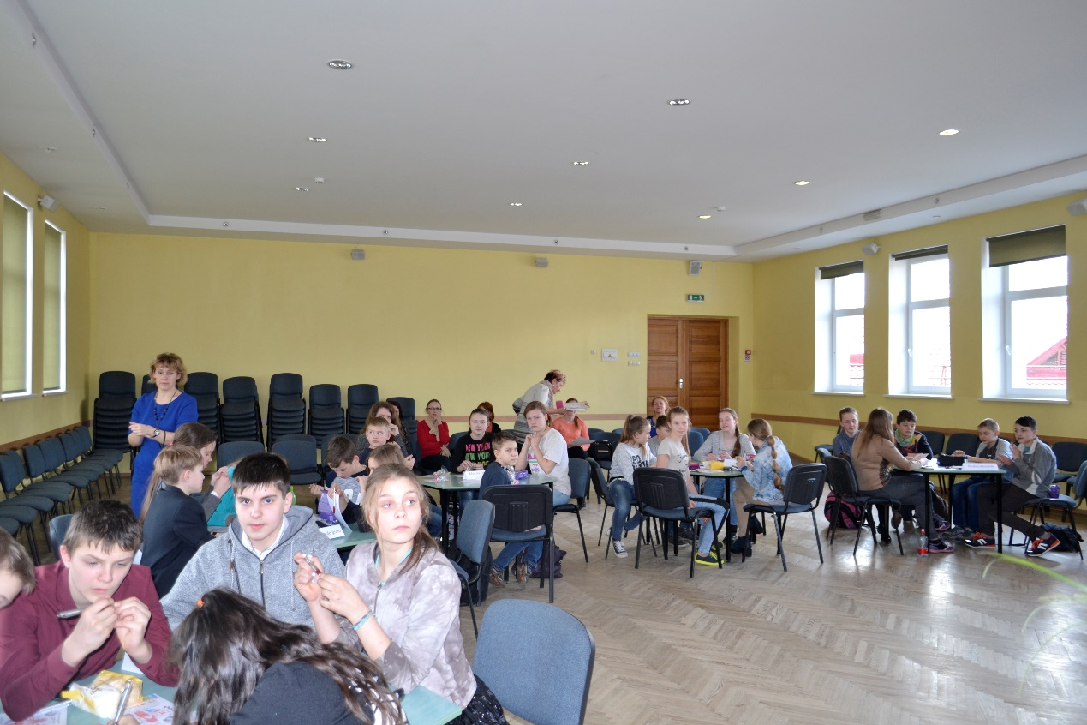
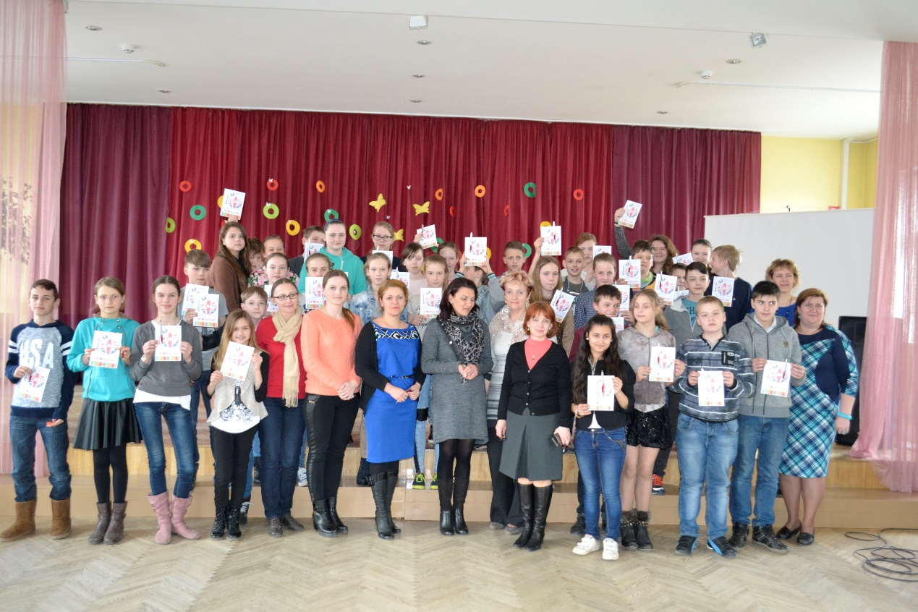

- 2016.gada 22. aprīlī Rēzeknes Valsts1. ģimnāzijā norisinājās Latgales reģiona 3. atklātā angļu valodas olimpiāde 8.-9. klašu skolēniem. Par to, ka tādai olimpiādei ir jānotiek atkārtoti, Rēzeknes pilsētas Angļu valodas metodiskās apvienības skolotāji bija vienojušies jau 2015. gada oktobrī vienā no sanāksmēm. Rēzeknes pilsētas Izglītības pārvalde palīdzēja, koordinējot darbu un atbalstot materiāli. Olimpiādē piedalījās 142 izglītojamie no 58 skolām, kaut arī pieteikušies bija 147 skolēni. Visvairāk bija skolēnu no Daugavpils (23) un Rēzeknes (17), taču bija daudz pārstāvju arī no novadu skolām. Piedalījās Preiļu, Balvu, Dagdas, Daugavpils, Rēzeknes, Kārsavas, Krāslavas, Ludzas, Viļānu, Ilūkstes, Rugāju u.c. novadu mācību iestādes. Mūsu pilsētu pārstāvēja Rēzeknes 1. vidusskola, Rēzeknes 2.vidusskola, Rēzeknes 6. vidusskola, Rēzeknes 4. vidusskola, Rēzeknes 5. vidusskola, Rēzeknes Valsts poļu ģimnāzija, Rēzeknes Katoļu vidusskola un Rēzeknes logopēdiskā internātpamatskola.
Rēzeknes sākumskolas angļu valodas skolotāja Iveta Gailuma izveidoja uzdevumu paketi, iekļaujot tajā 2 klausīšanās, 2 lasīšanas un 4 valodas lietojuma uzdevumus. Katras daļas īpatsvars bija sekojošs: klausīšanās uzdevumi – 20 punkti, lasīšanas – 23 punkti, valodas lietojums – 21 punkti; kopā – 64 maksimāli iespējamie punkti. Angļu valodas kā pirmās svešvalodas augsto zināšanu līmeni apliecina iegūto punktu skaits: augstākais -59.5, zemākais – 21.
Rēzeknes Valsts 1. ģimnāzijas skolēni Linards Solovjevs un Jūlija Vaņkova (skolotāja Inessa Špeļkova) un Rēzeknes 5. vidusskolas audzēkne Baiba Zeltiņa (skolotāja Nataļja Panova) ieguva pirmo vietu. Rēzeknes Valsts 1. ģimnāzijas skolniece Kristīne Pētersone (skolotāja Inessa Špeļkova) un Rēzeknes 5. vidusskolas audzēknis Raivis Garjāns ( skolotāja Marina Bolotina) ieguva otro vietu. Rēzeknes Valsts 1. ģimnāzijas skolnieks Jēkabs Staris (skolotāja Olga Supe) un Rēzeknes logopēdiskās internātpamatskolas skolnieks Džonatans Naļimovs (skolotāja Anna Poļaka) ieguva 3. vietu. Atzinības tika piešķirtas Rēzeknes Katoļu vidusskolas skolniecei Ivetai Annai Mundai (skolotāja Ramona Bartkeviča), kā arī Jelizavetai Sidorovai un Paulai Vikainei (skolotāja Gaļina Smane) no Rēzeknes valsts poļu ģimnāzijas. Sveicam skolēnus un pateicamies skolotājiem par ieguldīto darbu!
Darba pauzēs skolēnus par BASF aktivitātēm ASV informēja Rēzeknes Valsts 1. ģimnāzijas 12.v2 skolnieks Alvis Mešalkins un par pavadīto gadu Brazīlijā stāstīja 11.m2 klases skolniece Margarita Pavlova. Muzikālo pauzi nodrošināja Rēzeknes Valsts 1. ģimnāzijas 10.m1 klases audzēkņi Vadims Kobaļs un Dana Supe. Skolotājas Olgas Gritānes organizētās aktivitātes piesaistīja daudzus dalībniekus.

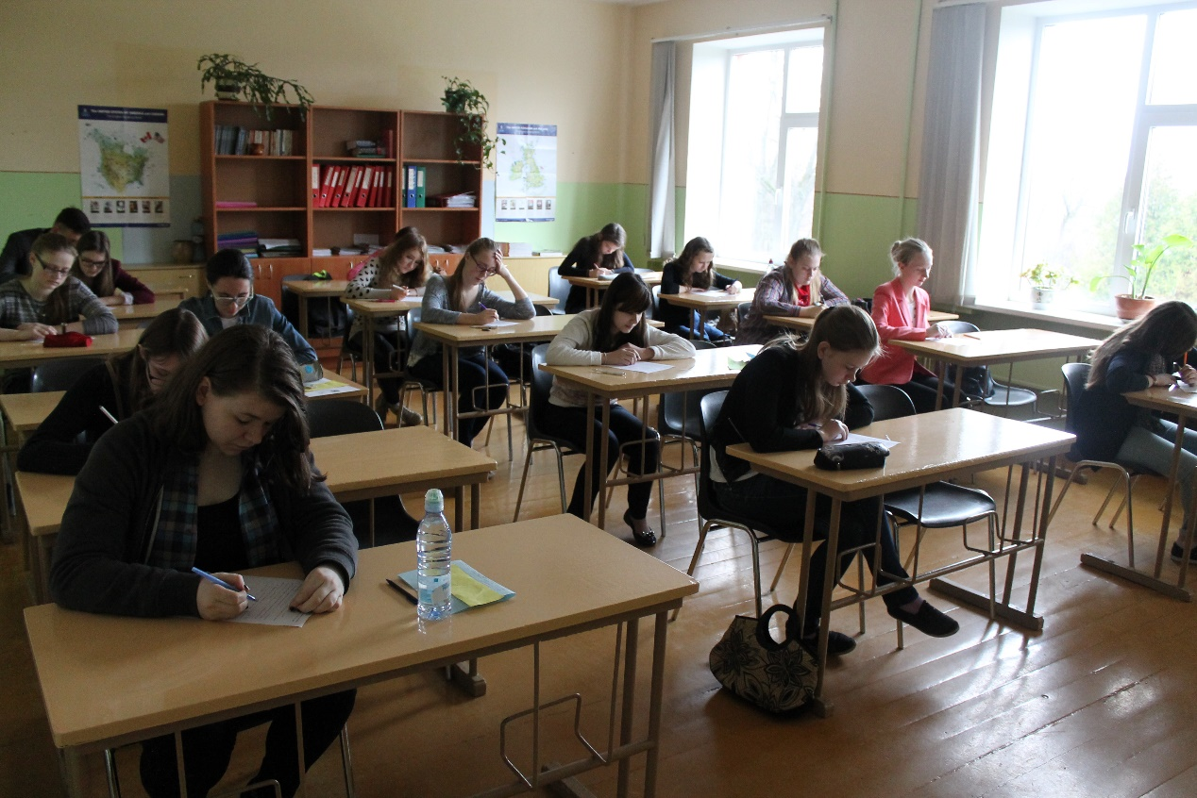
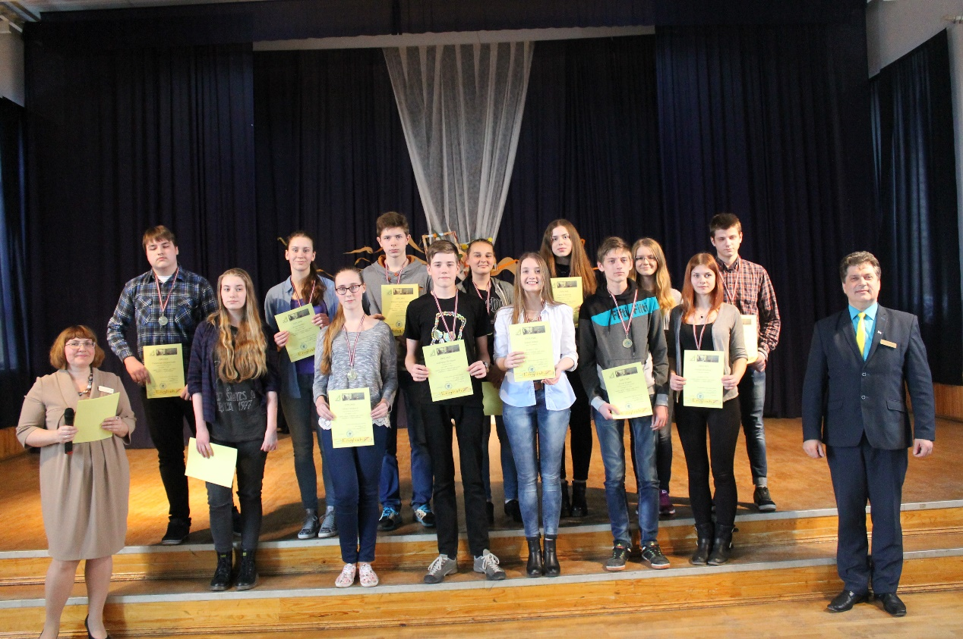
- Aktivitātes pedagogiem
Informatīvās un izglītojošās sanāksmes, semināri, konferences, tālākizglītības kursi, radošās darbnīcas, pieredzes apmaiņas pasākumi/izbraukumi u.c.

- 2015./2016. mācību gadā Rīgā tika organizētas divas Angļu valodas MA sanāksmes, kur piedalījās arī Rēzeknes Angļu valodas skolotāju MA vadītāja Olga Supe.

-Sešpadsmit skolotājas, kas pārstāvēja Valmieras Angļu valodas MA, ieradās Rēzeknes Valsts 1. ģimnāzijā 9.oktobrī plkst.10.30. Skolas direktors Jānis Poplavskis, direktora vietniece audzināšanas darbā Astra Prīdāne, ģimnāzijas metodiskā centra vadītāja Anita Deksne, kā arī angļu valodas skolotājas Olga Supe, Gaļina Skačkova un Inessa Špeļkova piedalījās kolēģu uzņemšanā. Direktors J. Poplavskis Valmieras skolotājām pastāstīja par skolu, piedāvātajām programmām, izglītības kvalitātes vērtēšanas pieeju un atbildēja uz skolotāju jautājumiem. Pēc tam visi devās ekskursijā pa skolu u vēlā uz aktu zāli. Plkst. 12.00 angļu valodas skolotājiem bija dota iespēja klausīties 12.v2 skolnieka Alvja Mešalkina prezentāciju par BASF akadēmiju, kur šovasar ASV vienu mēnesi ilgā programmā viņš bija piedalījies. Alvis pastāstīja, cik spēka bija jāiegulda un kādus uzdevumus bija jāveic, kā arī cik liels konkurss bija jāiztur, lai dabūtu šo stipendiju. Skolēns arī informēja par akadēmijas mērķiem un programmu, savā stāstījumā meistarīgi iekļaujot arī video materiālus. Pēc Alvja pusstundu ilgās prezentācijas skolotājiem tika piedāvāta muzikālā pauze, kurā kā mākslinieki ar angļu valodā skanošām dziesmām uzstājās Emīls Bauga, Estere Lubgāne un Karīna Seile-Zundāne. Pēc tam ar prezentāciju par dalību Comenius projektā „Training for Life” uzstājās Kristiāna Deksne un viņas stāstījumu papildināja skolotāja Inessa Špeļkova. Tika uzdoti arī jautājumi, uz kuriem runātāji labprāt atbildēja. Pēc tikšanās aktu zālē skolotāji devās uz apspriežu telpu, kur sarunās par skolu un angļu valodu pavadīja tikšanās atlikušo laiku.

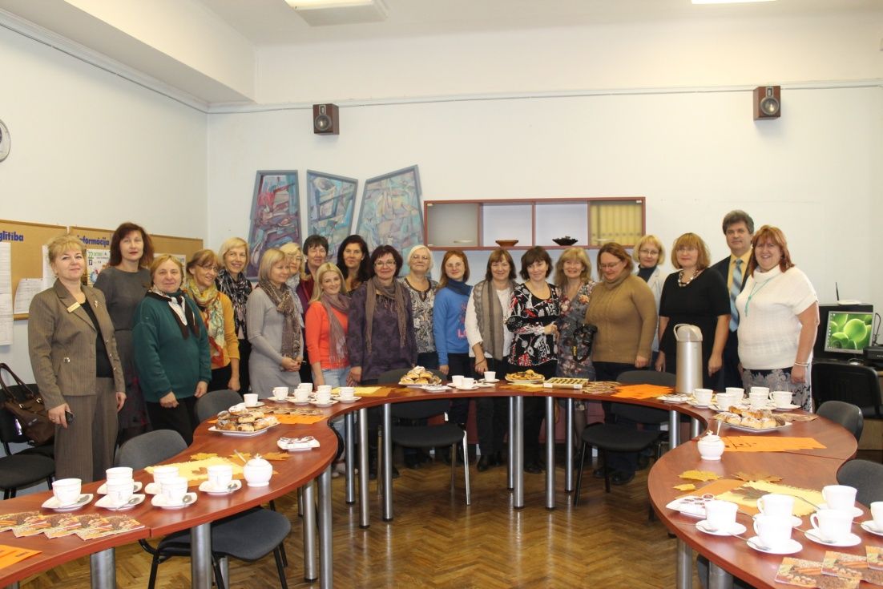

-2015. gada 20. oktobrī Rēzeknes Valsts 1. ģimnāzijā tika organizēts informatīvs seminārs angļu valodas skolotājiem, piedalījās 22 skolotāji. MA vadītāja O. Supe, izmantojot projektoru un „Power Point” iespējas, iepazīstināja angļu valodas skolotājas ar sanāksmes darba kārtību, jaunumiem no IZM un VISC (Pamatprasības mācību priekšmeta apguvei, mācību priekšmeta mērķa paplašināšana, līmeņu apraksts, Eiropas Kopīgo pamatnostādņu (CEFR) līmeņi), pēc tam skolotājiem tika parādīts darba plāna uzmetums, ko skolotāji, ierosinot dažus priekšlikumus, vienbalsīgi apstiprināja, pēc tam skolotājas tiek iepazīstinātas ar 2015.g. CE angļu valodā analīzi. Skolotājiem tika paradīta iesūtītā informācija no VISC, vadlīnijas par valodu apgūšanu sākumskolā, kā arī izmaiņas mācību saturā un programmās. Vēlāk skolotāji izvērtēja pasākumu angļu valodā 9. klases skolēniem, kas notika 2015. gada 15. oktobrī, Rēzeknes Valsts 1. ģimnāzijā. Tika ierosināts pasākumu organizēt arī nākamgad, tikai nevis visām valodām kopā, bet atsevišķi angļu valodai

-2015.gada 27. oktobrī Daugavpilī notika ikgadējā 15. Latgales angļu valodas skolotāju metodiskā konference „English Learning and English Teaching for Life”, kurā piedalījās 17 angļu valodas skolotāji no Rēzeknes. Konferences dalībnieki saņēma apliecinājumus par piedalīšanos profesionālās pedagoģiskās pilnveides programmā 8 akadēmisko stundu apjomā.

-25.02.2016. Rēzeknes Valsts 1. ģimnāzijā notika informatīvi izglītojošs seminārs angļu valodas skolotajiem, piedalījās 17 skolotāji. MA vadītāja O. Supe, izmantojot projektoru un „Power Point” iespējas, iepazīstināja angļu valodas skolotājas ar sanāksmes darba kārtību, prasībām, kārtojot 2016. gada CE angļu valodā, īpašu uzmanību pievēršot runāšanas un rakstīšanas daļu norisei un vērtēšanai. Pēc tam skolotājiem tika parādītas interneta vietnes, kur iespējams pieteikties CE vērtēšanai un dota eksāmenu programma, kā arī ir iespēja noskatīties video par runāšanas daļu un tās vērtēšanu. Vēlāk tika apspriesti subjektīvie un objektīvie faktori, kas var ietekmēt vērtējumu. Skolotāji tika rosināti jau laicīgi interesēties par mācību līdzekļiem, īpaši uzsverot nepieciešamību pievērsties 1. un 2. klašu mācību literatūrai angļu valodā. Skolotāji arī tika rosināti izmantot mācību darbā amerikāņu un britu vēstniecību mājaslapu materiālus un informēti par pieejamajiem konkursiem un aktivitātēm. Vēlāk O. Supe aicināja skolotājus izvērtēt OUP izglītojošā semināra norisi, kas tika organizēts Rēzeknes Valsts 1. ģimnāzijā 8. februārī. 12.v2 skolnieks Alvis Mešalkins rāda “Power Point” prezentāciju par BAFF fondu un savu pieredzi ASV, piedaloties skolēnu programmā. Skolotāji bija ieinteresēti un uzdeva jautājumus. O. Supe sniedza arī ieskatu par Erasmus+ programmas aktualitātēm skolu sektorā, informēja par Britu padomes organizētajiem pasākumiem, kas veltīti Šekspīra gadam Eiropā, ilustrējot to ar piemēriem no interneta un informēja par LATE jaunumiem. Nobeigumā skolotāji tika informēti par 6.klašu skolēnu konkursu angļu valodā (sk. Iveta Gailuma un Gaļina Skačkova). Tiek nolemts arī organizēt atklāto olimpiādi 8. - 9. klašu skolēniem angļu valodā 2016. gada 22. aprīlī. Uzdevumus sastādīt un aprobēt pieteicās skolotāja Iveta Gailuma no Rēzeknes sākumskolas.

-2016. gada 8. un 9. februārī Rēzeknes Valsts 1. ģimnāzijā notika pedagogu profesionālās pilnveides programmas “Aktīva mācību procesa nodrošināšana angļu valodas stundās sākumskolā, pamatskolā un vidusskolā” īstenošana, ko vadīja OUP pārstāve Dace Miška. Viņa informēja skolotājus par jaunākajiem izdevniecības piedāvājumiem, online vārdnīcu piedāvājumiem un to iespējām mācību metožu pilnveidošanai un dažādošanai, ka arī jaunākajām „vebinar’ konferencēm un iespējām piedalīties kvalifikācijas celšanas kursos. Galvenās apskatītās tēmas: “Sadarbība – 21. gadsimta kompetence”, “Daudzveidīgu mācīšanās stratēģiju ievērošana stundu plānošanā”, “Vārdnīcas lietošanas prasmes”, “Lasīšanas loma valodas prasmju pilnveidē”, “Gramatikas konteksts”, “Runāšanas prasmju attīstīšanas iespējas”. Vēlāk O. Supe iepazīstināja skolotājus ar citiem jaunumiem un 8.-9. klašu skolēnu olimpiādes organizēšanas procedūru. Semināra noslēgumā notika loterija un tika izlozētas balvas. Skolotāji varēja iepazīties ar jaunāko mācību literatūru, grāmatas ir izstādītas un pieejamas apskatei, individuāli vienojoties tās var pasūtīt arī skolas, lai veiktu papildus testēšanu. D. Miška konsultēja skolotājus arī individuāli. Skolotāji saņēma sertifikātus par kursa apmeklēšanu.

-2016. gada 6.maijā Rēzeknes Valsts 1. ģimnāzijā notika izglītojošs seminārs ar Express Publishing pārstāvi Tatjanu Ginzburgu par saturīgu mācību procesa organizēšanu angļu valodas stundās, piedalījās 14 skolotāji. MA vadītāja O. Supe, izmantojot projektoru un „Power Point” iespējas, iepazīstināja angļu valodas skolotājas ar sanāksmes darba kārtību, sniedza pārskatu par MA darbību 2015./2016. m.g. Pēc tam skolotājiem tika lūgts aizpildīt izvērtējuma lapas un izteikt savu viedokli par iespējamām MA aktivitātēm jaunajā mācību gadā. Pēc tam skolotājas piedalījās Express Publishing pārstāves Tatjanas Ginzburgas lekcijā par saturīgu stundu organizēšanu un profesionālās ievirzes angļu valodu un nobeigumā saņēma sertifikātus par piedalīšanos izglītojošā seminārā, kā arī balvas no izdevniecības.

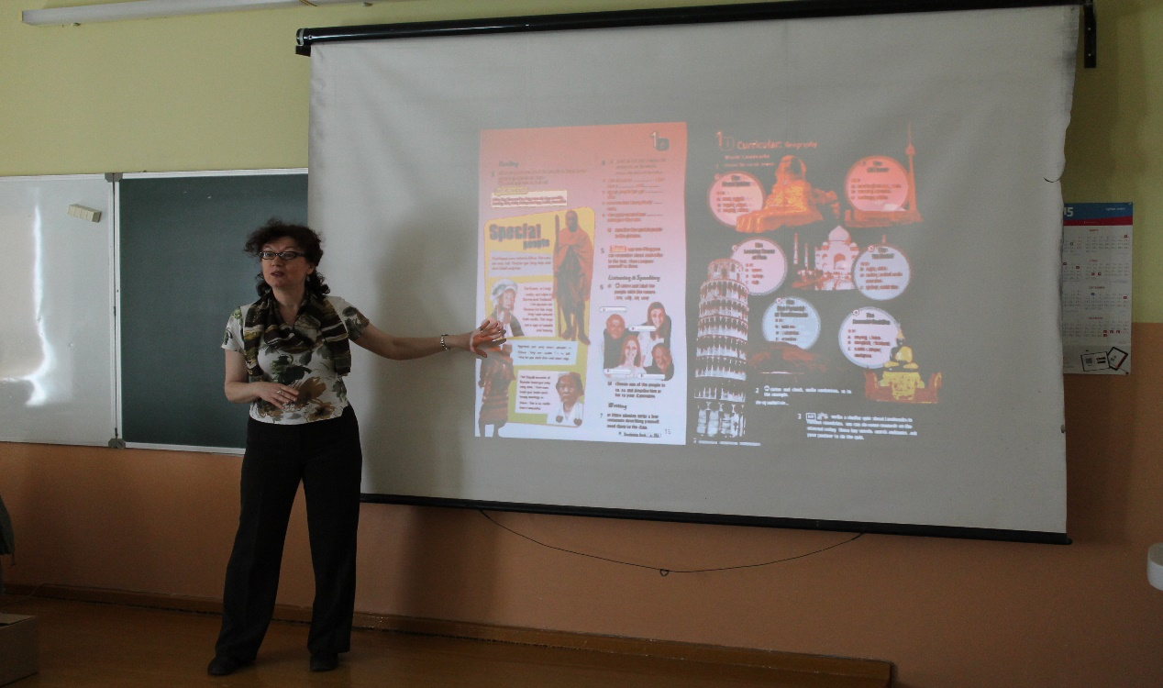

ANGĻU VALODAS skolotāju metodiskā darba plānojuma izpilde 2015./2016.m.g.

Darbības virzieni | Veiktais darbs šajā jomā, tēmas u.c. | Laiks, vieta | Dalībnieku  skaits
Metodiskās apvienības sanāksmes | Informatīvie semināri:
 | 1.Informācija no IZM un VISC.  2.MA darba plānošana 2015./2016.mācību gadam.  3.Aktualitātes.  4.Pasākums Karjeras nedēļā . | 20.10.2015. Rēzeknes Valsts 1. ģimnāzija | 22
 | 1. CE organizēšana, jaunumi no vēstniecībām un izdevniecībām, pedagoģiskās pieredzes pilnveide.  2. 2015./16.m.g. valsts pārbaudes darbi angļu valodā.  3. VISC informācija un plānotie pasākumi.  4. OUP dienas Rēzeknē izvērtējums.  5. Informācija par BAFF fonda iespējām skolēniem. | 15.02.2016., Rēzeknes Valsts 1. ģimnāzija | 17
 | Informatīvi - izglītojošs seminārs:  Seminārs ar Express Publishing pārstāvi Latvijā Tatjanu Ginzburgu  1)MA darba izvērtējums 2015./16.m.g.  2)Priekšlikumi nākamajam gadam  3)Express Publishing pārstāves Tatjanas Ginzburgas lekcija par saturīgu stundu organizēšanu un profesionālās ievirzes angļu valodu. | 06.05.2016., Rēzeknes Valsts 1. ģimnāzija | 14
Pedagoģiskās pieredzes apmaiņa | 16 Valmieras angļu valodas skolotāju vizīte Rēzeknes valsts 1. ģimnāzijā | 09.10.2015., Rēzeknes Valsts 1. ģimnāzija | 22
Radošie pasākumi | Interaktīvs pasākums “Līderība BAFF Amerikā” | 24.11. 2015. ,  Rēzeknes Valsts 1.ģimnāzija | 31
Pedagogu profesionālā pilnveide | Dalība ikgadējā 15. Latgales angļu valodas skolotāju metodiskā konferencē „English Learning and English Teaching for Life” | 25.10. 2015.,  Daugavpils Centra vidusskola | 17
 | Dalība Angļu valodas profesionālās 16 stundu pilnveides programmā “Aktīva mācību procesa nodrošināšana angļu valodas stundās sākumskolā, pamatskolā un vidusskolā” | 8.,9.02. 2016.  Rēzeknes Valsts ģimnāzija | 42
Mācību priekšmetu olimpiādes | Latgales reģiona 6. atklātā angļu valodas olimpiāde vidusskolēniem. | 11.12.2015.,  Preiļu Valsts ģimnāzija | 24 skolēni, 8 skolotājas
 | Latgales reģiona 3. atklātā angļu valodas olimpiāde 8.-9. klašu skolēniem. | 22.04.2016.,  Rēzeknes Valsts 1. ģimnāzija | 142 skolēni
Citas aktivitātes | Karjeras nedēļas pasākumi 9. klašu un sākumskolas skolēniem | 12.,16.10.2015., Rēzeknes Valsts 1. ģimnāzija, Rēzeknes sākumskola | 91 skolēns, 14 skolotājas
 | Pasākums Rēzeknes vispārizglītojošo skolu 6. klašu skolēniem “Aizraujošā angļu valoda”. | 31.03.2016.,  Rēzeknes sākumskola | 45 skolēni,  9 skolotājas
- Sadarbības partneri (minēt īstenotās aktivitātes)
Oxford University Press:
- Tālākizglītības programmas “Aktīva mācību procesa nodrošināšana angļu valodas stundās sākumskolā, pamatskolā un vidusskolā” 12 stundu apjomā īstenošana
- Express Publishing seminārs:
- Saturīga mācību procesa organizēšana
- Angļu valoda profesionālām vajadzībām

Rēzeknes Izglītības pārvalde:
- Pasākumi Rēzeknes pilsētas 9. klašu un sākumskolas skolēniem karjeras nedēļas ietvaros.
- Latgales reģiona 6. atklātā angļu valodas olimpiāde vidusskolēniem.
- Latgales reģiona 3. atklātā angļu valodas olimpiāde 8.-9. klašu skolēniem.
- Konkurss 6. klašu skolēniem “Aizraujošā angļu valoda”.

Angļu valodas skolotāju MA darbības izvērtējums par 2015./2016. mācību gadu:
- Visas MA ieplānotās sēdes tika novadītas savlaicīgi.
- Kompetenti izskaidroti visi jautājumi, kuri tika iekļauti MA sēdes darba kārtībā.
- MA vadītāja skolotājus vienmēr iepazīstināja ar MK noteikumiem, nolikumiem un citiem skolotāju darbību reglamentējošiem dokumentiem, kā arī metodiskās literatūras jaunumiem.
- Veiksmīga sadarbība ar pilsētas un novada angļu valodas skolotājiem.
- Dalīšanās ar kursos iegūtajām atziņām.
- Daudzveidīgi pasākumi angļu valodā skolēniem.
- Sadarbība ar mācību grāmatu izdevniecībām.

Veiksmīgākie labās prakses piemēri metodiskās apvienības prioritāšu un uzdevumu īstenošanā, minot līmeni – pilsētas, novada, valsts vai starptautiskais.
Skolotāju pieredzes apmaiņa - semināri un konferences. (pilsēta, novads, valsts, starptautiskais).
Skolēnu dalība un panākumi angļu valodas olimpiādēs (novads).
Skolēnu dalība konkursos (pilsēta).

Priekšlikumi, kurus izvirza MA skolotāji nākamajam mācību gadam:
Turpināt MA kvalitatīvu darbību, plānot MA sēdes, iekļaujot darba kārtībā angļu valodas priekšmeta aktualitātes un jaunumus.
Turpināt daudzveidīgu pasākumu rīkošanu skolēniem.
Rīkot pieredzes apmaiņas braucienus.
Rast iespēju organizēt transportu uz konferencēm divreiz gadā.

MA vadītāja priekšlikumi, ieteikumi un ierosinājumi metodiskās apvienības darba pilnveidei.

1)Turpmākajā MA darbā motivēt pedagogus savas pieredzes popularizēšanai.
2)Turpināt piedāvāt daudzveidīgus pedagogu profesionālo kompetenču pilnveides
pasākumus. (Konferences, informācija par tālākizglītības iespējām)
3) Izglītojošu, valodas attīstības veicinošo pasākumu organizēšana. Organizēt novada angļu valodas olimpiādi pamatskolas posmam, pasākumu vidusskolas skolēniem.
4)Turpināt sadarbību ar izdevniecībām, aicināt vieslektorus.
5)Organizēt tikšanos skolēniem ar brīvprātīgajiem no ārzemēm (8.kl.)
6) Organizēt konkursu “Can you sing in English?”

Sagatavoja
Rēzeknes pilsētas izglītības iestāžu
Angļu valodas skolotāju MA vadītāja Olga Supe
06.06.2016.

